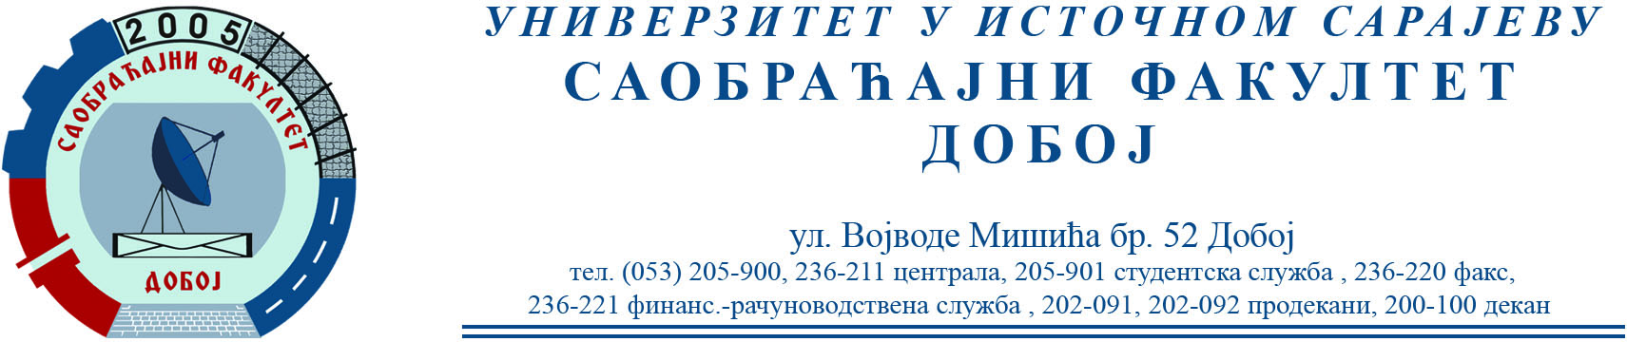

REZULTATI PISMENOG DIJELA ISPITA IZ PREDMETA KONSTRUKCIJA MOTORA SUS ODRŽANOG 28.04.2022.

Pismeni dio ispita položili su:
1. Dalila Dizdarević 20/36
2. Edim Halilović 22,5/36
3. Anesa Bašić 15/36 - uslovno

Usmeni dio ispita će se održati 07.07.2022. (četvrtak) sa početkom u 10 h.
Napomena: Potrebno je da studenti dostave svoje grafičke radove predmetnom asistentu prije usmenog dijela ispita.

Prof. dr Snežana Petković, redovni profesor

